LVT1334 | SUR UNE HAUTEUR - PROPRIÉTÉ EN PIERRE COMPOSÉE PAR 2 MAISONS - PISCINE - 1HECTARE | Région SARLAT

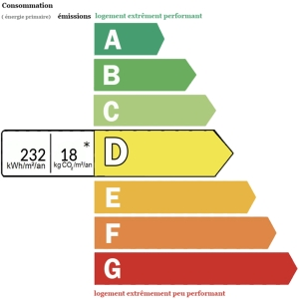 | Exceptionnel ! Vue imprenable et Situation parfaite pour ce bien situé sur les hauteurs d'un village prisé du Périgord Noir, avec commerces et école, cette magnifique propriété se compose d’une maison principale d’habitation en pierre , et d’un gite sur un terrain de 10552 m2. concernant la maison principale de 145 m2 : l’entrée s’ouvre sur une cuisine équipée de 19 m2 , un salon séjour avec cheminée, poutres apparentes d'environ 45 m2 ouvrant sur la terrasse panoramique , une belle chambre sur parquet avec placard , une salle d’eau, les wc sont séparés, à l'étage , un grand pallier , distribue 3 chambres , une salle d’eau, WC séparés. Le sous sol a été aménagé en espace de garage pour véhicules, une chaufferie, une cuisine/labo avec chambre froide. Une seconde maison avec son entrée indépendante d'environ 70 m2 - sur sous sol entier - refait à neuf se compose :d'une entrée donnant sur une cuisine séparée , une pièce de vie, 2 chambres. L' extérieur de ce bien saura vous séduire, par son calme, sa situation à 1 kilomètre du Centre du village, la piscine 10X5 avec liner neuf , son agréable cuisine d’été propice aux beaux après-midis en famille  le four à pain fonctionne !! présence d'un terrain de pelote basque.
Honoraires: TTC |  | PRIX HONORAIRES INCLUS: 644 800 € | Prix hors honoraires d'agence: 620 000 €

